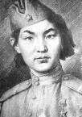

25. 10. 1925 - 14. 1. 1944
Герой Советского Союза

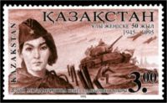

Алия Молдагулова (1925—1944) — Герой Советского Союза (1944, посмертно), снайпер, ефрейтор.

Родилась 25 октября 1925 года в ауле Булак Хобдинского района Актюбинской области. Казашка. Рано потеряла родителей, жила в Алма-Ате у дяди, а с 1935 года воспитывалась в одном из детских домов Ленинграда. В начале войны детдом эвакуировался в Ярославскую область. Училась в Рыбинском авиационном техникуме.

В 1942 году добровольно вступила в Красную Армию. В 1943 году окончила Центральную женскую школу снайперской подготовки. С 1943 снайпер 4-го батальона 54-й отдельной стрелковой бригады (22-я армия, 2-й Прибалтийский фронт). Ефрейтор Молдагулова за первые 2 месяца участия в боях свыше 30 уничтоженных солдат и офицеров противника.

В январе 1944 года участвовала в бою за деревню Казачиха (Новосокольнический район Псковской области).

В атаку батальон пошел на рассвете. Когда до окопов осталось несколько метров, заговорил гитлеровский пулемет. Метким броском гранаты Алия заставила его умолкнуть. Первая линия вражеских укреплений была занята. За день батальон отразил две контратаки, а утром следующего дня снова пошел в наступление. Лежа в снегу, Молдагулова хладнокровно и точно вела по врагу снайперский огонь. Третий день наступления. Алия с автоматом - пуля разбила оптический прицел ее винтовки. Осколком мины она ранена в руку, но остается в строю. Гитлеровцы контратакуют. Из-за угла траншеи фашистский офицер стреляет в грудь Алии. Последним усилием она отвечает ему метким выстрелом. Это было 14 января 1944 года севернее города Новосокольники.

Звание Героя Советского Союза Алие Нурмухамбетовне Молдагуловой присвоено посмертно 4 июня 1944 года. Награждена также орденом Ленина.

Похоронена в деревне Монаково Новосокольнического района.

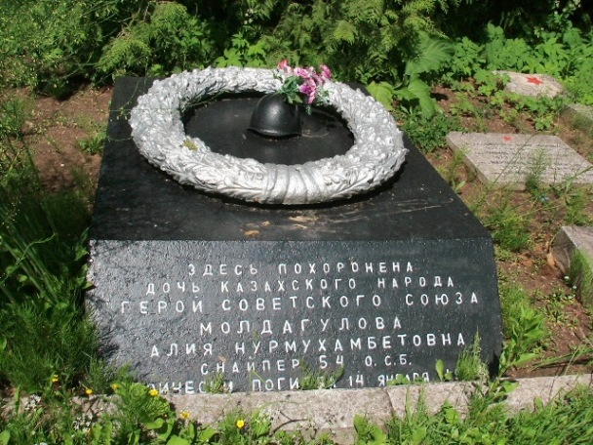
В городах Актюбинск, Новосокольники и на родине установлены памятники; мемориальная доска - на здании ленинградской школы № 140.
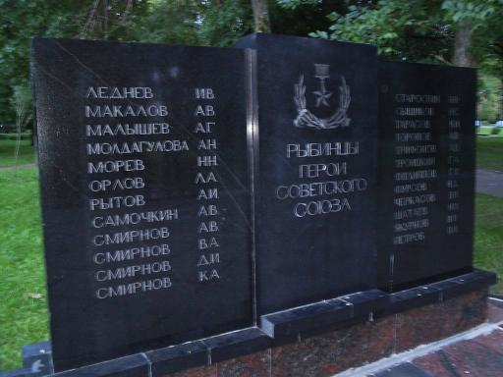
В Актюбинске создан областной мемориальный музей Героини; школьные музеи - в московской школе № 891, расположенной на улице её имени, и в санкт-питербургской школе № 140. Именем Героини названы улицы, школы, судно ММФ. Ей посвящён балет "Алия". В 2005 году, в канун 60-летия Великой Победы, в московской школе № 891, носящей имя Героя Советского Союза Алии Молдагуловой, установлен бюст и мемориальная доска героини. Имя Героини высечено на памятнике в Рыбинске на Аллее Славы.

Источники

Герои огненных лет. Книга 7. М.: Московский

